**Лаевская (в первом браке Бавтрук) Марьяна (Łajewska (Bautrukowa) Marianna)**

23 августа 1806 г – венчание с Нупреем Лаевсикм с деревни Волоки (НИАБ 136-13-920, лист 12, №2/1806-б (ориг)).

**НИАБ 136-13-920:** Лист 12. **Метрическая запись №2/1806-б (ориг).**

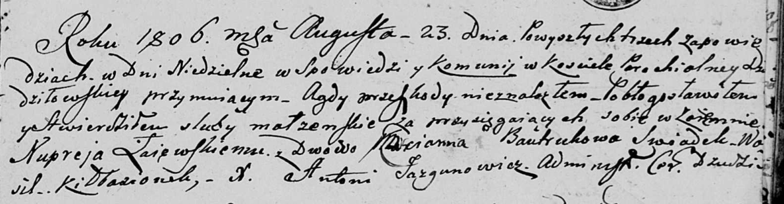

Дедиловичская Покровская церковь. 23 августа 1806 года. Метрическая запись о венчании.

Łaiewski Nuprey – жених, с деревни [Волоки].

Bautrukowa Marianna – невеста, вдова.

Kiłbazionek Wasil – свидетель.

Jazgunowicz Antoni – ксёндз.